习题3.7(P203)
10. 设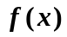在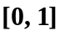上二阶可导，且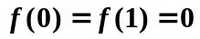，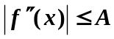，证明：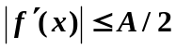
证明： 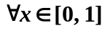，的一阶泰勒公式为
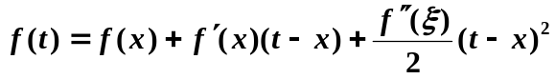，则
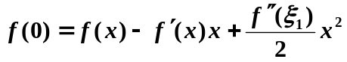， 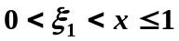
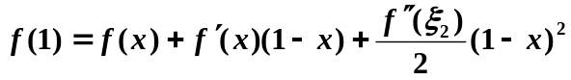， 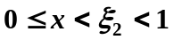
两式相减得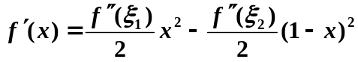，故

15. 计算下列极限
(2) 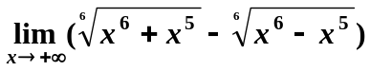
解：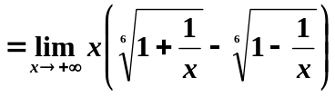
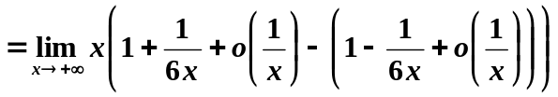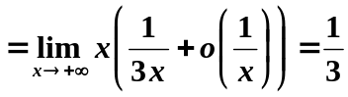
(3) 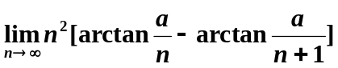
解：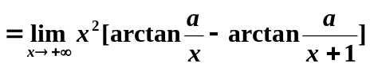
法1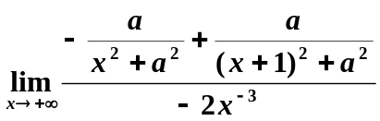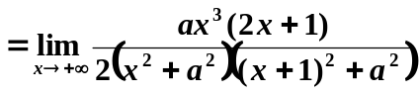
法2：设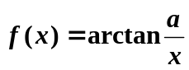，则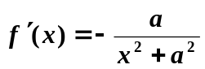，由拉格朗日中值定理得
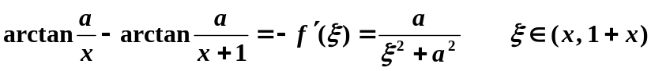
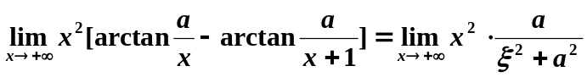
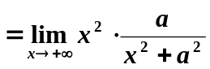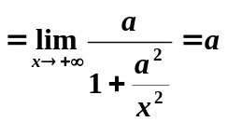

17. 证明下列不等式成立.
（3）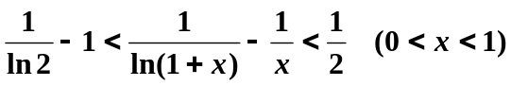
证明：设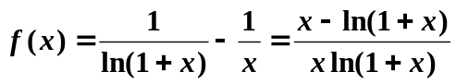，则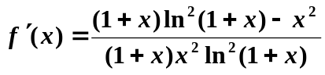
设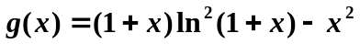，则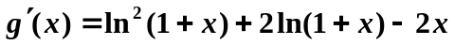
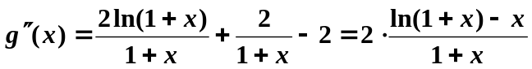
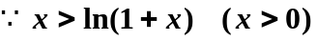，故：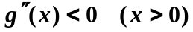，即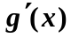当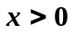时严格单调递减，
所以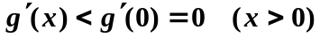，即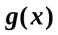当时严格单调递减，
所以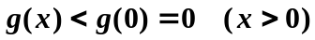，从而，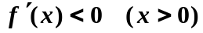，
因而，当时严格单调递减，
又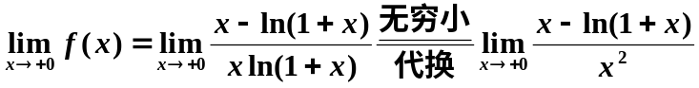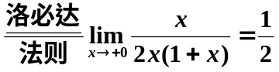
所以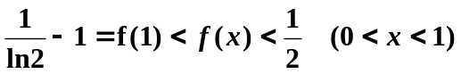

19.在半径为的半球外作一外切圆锥体，要使圆锥体体积最小，圆锥的高度及底半径应是多少？
解：如图所示，设外切圆锥的半顶角为，底面半径为，高为，则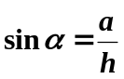，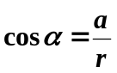，所以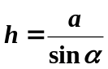，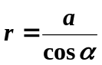，外切圆锥的体积为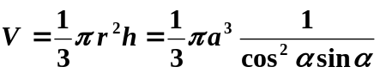。
求的最小值等价于求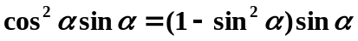的最大值，令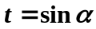，问题转化为在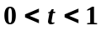的条件下，求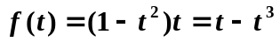的最大值。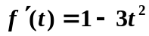，令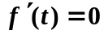得驻点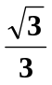，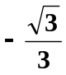（舍），由于驻点唯一，
A
B
C
D
OO
α
α
h
a
r
并且此实际问题最值一定存在，所以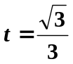时，即
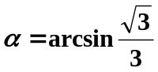时，外切圆锥体体积最小，最小值为
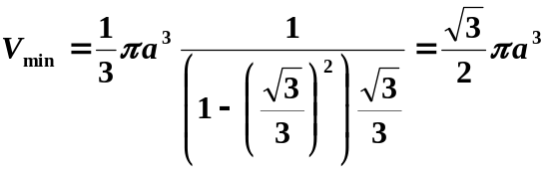

20. 求下列函数的单调区间、极值点，凸性区间及拐点，并作图.
(2) 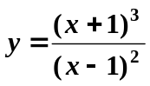
解：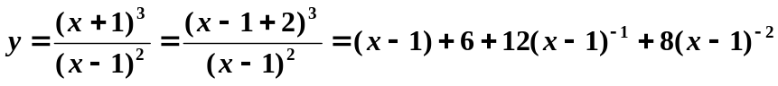，
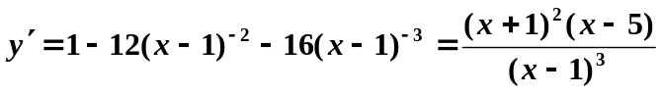，
令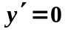得两个驻点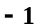，，不可导点为。
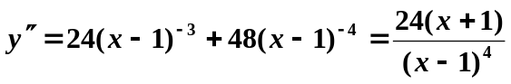，令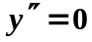，得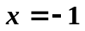
 | 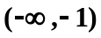 |  | 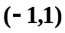 |  | 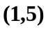 |  | 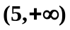
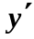 | + |  | ＋ |  | - |  | +
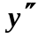 | - |  | + |  | + |  | +
 | 增，凸 | (-1,0)拐点 | 增，凹 | 无定义 | 减，凹 | 极小 | 增，凹

